АДМИНИСТРАЦИЯ  МУНИЦИПАЛЬНОГО РАЙОНА «ПЕЧОРА» | 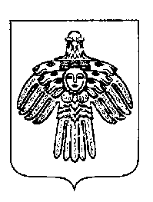 | «ПЕЧОРА»  МУНИЦИПАЛЬНÖЙ РАЙОНСА  АДМИНИСТРАЦИЯ
ПОСТАНОВЛЕНИЕ
ШУÖМ

29 октября 2024 г.  г. Печора, Республика Коми |  | № 16661973

О внесении изменений в постановление администрации МР «Печора» от 29.11.2019 г. № 1518

В целях упорядочения системы оплаты труда работников администрации муниципального района «Печора» и отраслевых (функциональных) органов администрации муниципального района «Печора», являющихся юридическими лицами, замещающих должности, не являющиеся должностями муниципальной службы, а так же осуществляющих профессиональную деятельность по профессиям рабочих

администрация ПОСТАНОВЛЯЕТ:

1. Внести в постановление администрации МР «Печора» от 29.11.2019 г. № 1518 «Об утверждении положения об оплате труда работников администрации муниципального района «Печора» и отраслевых (функциональных) органов администрации муниципального района «Печора», являющихся юридическими лицами, замещающих должности, не являющиеся должностями муниципальной службы, а так же осуществляющих профессиональную деятельность по профессиям рабочих» следующие изменения:
1.1. В приложении к постановлению раздел XIII «Фонд оплаты труда» дополнить пунктом 13.4 следующего содержания:
«13.4 При формировании фонда надбавок по доведению фактической заработной платы до уровня минимального размера оплаты труда объем средств необходимо определять исходя из фактической потребности.».
2. Настоящее постановление вступает в силу с даты подписания, подлежит размещению на официальном сайте муниципального района «Печора».

И. о. главы муниципального района –  руководителя администрации | Г. С. Яковина

